Slimme Slaaptracker
Nooh Malkaoui
H61IC
25/09/2025

Voorwoord
Korte persoonlijke inleiding bij je GIP.

Inhoud
Voorwoord 2
Oriënteren 4
Onderzoeksvraag 4
Doelstelling 4
Motivatie 4
Voorbereiden 5
Blokschema 5
Materialenlijst 5
Risicoanalyse 6
Meet- en Testplan ………………………………………………………………………………………………………………………………6
Uitvoeren 8
Theorie 8
Praktisch 8
Testen 8
Resultaten 8
Conclusie 8
Reflectie 8
Bronnenlijst 8
Bijlagen 8

Oriënteren

Situering en probleemstelling
Steeds meer mensen worden vermoeid wakker zonder de oorzaak te kennen. Als grote fan van slapen wil ik aan de hand van ademhalingspatronen tijdens de slaap belangrijke informatie over slaapkwaliteit meten, omdat er weinig goedkope en eenvoudige systemen bestaan om dit thuis zelf te meten

Onderzoeksvraag
Hoe kan ik met behulp van een Arduino een systeem bouwen dat ademhalingspatronen tijdens de slaap meet en deze gegevens real-time visualiseert?

Doelstelling
Einddoel: Ik wil een werkend prototype dat de ademhalingsfrequentie tijdens de slaap meet met een sensor, de gegevens automatisch analyseert in Python of vertaald naar slaapfasen en de resultaten visualiseert in een grafiek of in een eenvoudige webinterface. Tijdens de GIP-presentatie toon ik live hoe het systeem data uitleest en ademhalingspatronen weergeeft met een schatting van slaapfasen of herstel (“body battery”).
Deeldoelen:
- Sensor correct aansluiten en analoge waarden uitlezen via Arduino.
- Seriële communicatie opzetten tussen Arduino en Python.
- Python-script maken dat ruwe data verwerkt en ademhalingsfrequentie berekent.
- Eenvoudige algoritmes toevoegen om slaapfasen te schatten op basis van ademritme.
- Data visueel weergeven (grafiek of webdashboard).
- Prototype testen, kalibreren en optimaliseren voor gebruik tijdens slaap.

Motivatie
Ik kies dit onderwerp wegens mijn interesse in het combineren van technologie met de medische wereld. Ik wil leren hoe je aan de hand van sensoren inzicht kunt krijgen in het slaappatroon van de mens. Ook is het onderwerp van persoonlijke toepassing wegens mijn slaapstoornis en vind ik slaap heel belangrijk.

Voorbereiden

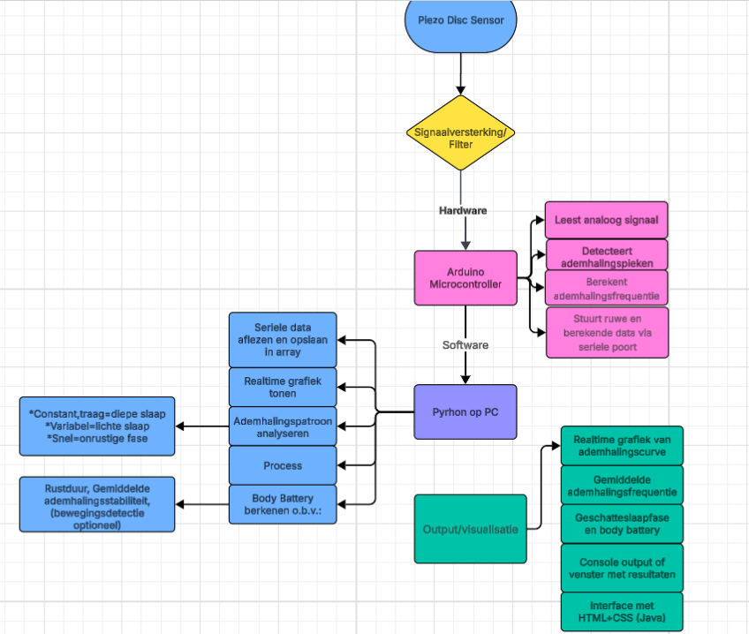
Blokschema

Materialenlijst
Tabel 1: Materialenlijst
Nummer | Materiaal | Beschrijving | Specificaties | Aantal
1 | Arduino Uno | Microcontroller die alle sensoren uitleest en de data verwerkt |  | 1
2 | Piezo disc sensor | Meet trillingen of beweging tijdens de slaap | 27 mm diameter, gevoelig voor kleine trillingen | 1
3 | Weerstand | Gebruikt om de piezo-disc te beschermen en signaalstabiliteit te verbeteren | 1 MΩ | 2
4 | Breadbord | Opbouwen van de schakeling zonder solderen | Standaard formaat, 830 punten | 1
5 | Kabels | Verbinden de Arduino met de componenten | / | ?
6 | USB-kabel | Verbindt de Arduino met de computer voor voeding en datatransfer | Type-B (Arduino Uno compatibel) | 1
7 | Laptop | Programmeren en uitlezen van data | Lenovo Thinkbook | 1
8 | Software | Ontwikkelomgeving voor de code | Python, HTML CSS (java), ARDUINO IDE | /
Tabel 1: Materialenlijst

Risicoanalyse
Probleem | Oorzaak | Gevolg | Maatregel/oplossing
Sensor detecteert ademhaling niet | Te lage gevoeligheid of verkeerde plaatsing | Geen bruikbare data, meetfouten | Sensorpositie optimaliseren en gevoeligheid testen met verschillende waarden
Signaal bevat te veel ruis | Trillingen of elektrische storing van omgeving | Onstabiele metingen, pieken in grafiek | Filtering toepassen (softwarematig of met weerstand), kabels afschermen
Sensor geeft onjuiste waarden | Slechte kalibratie of temperatuurschommelingen | Data-analyse is onbetrouwbaar, grafieken zijn zinloos | Sensor eerst testen met referentiewaarden, kalibratie inbouwen

Meet- en Testplan
- Sensor moet ademhalingsbewegingen correct detecteren.
→ Test in verschillende houdingen (rug, zij).
→ Vergelijk met handmatige telling van ademhalingen per minuut.
- Gemiddelde afwijking mag niet groter zijn dan ong. 1 ademhaling per minuut.
→ Gebruik stopwatch en tel handmatig ter controle.
- Data moet minstens elke 2 seconden worden doorgestuurd naar de software.
→ Controleer of de waarden correct en op tijd verschijnen.
- Grafiek in het Python moet vloeiend en logisch verlopen.
→ Test door gecontroleerd sneller of trager te ademen en kijk of dit zichtbaar is in de grafiek.
- Prototype moet stabiel meten gedurende minstens 30 minuten.
→ Systeem laten draaien tijdens een slaap of rustsimulatie en controleer op crashes of foutmetingen.
- Kalibratie moet bij herstart behouden blijven.
→ Systeem uit en aanzetten, vergelijk of de metingen consistent blijven.

Uitvoeren
Herhaal onderstaande structuur voor elk belangrijk blok of onderdeel.

Theorie
DEEL 1:
- Werking van de sensor:
Mijn sensor, de piezo-disc, is een druk- en trillingsensor. Het werkt op basis van het piezo-elektrisch effect: wanneer het materiaal mechanisch wordt vervormd, door bijvoorbeeld buigen, indrukken, trillen of rekken, ontstaat er een kleine elektrische spanning. In dit project bevestig ik de piezo op de borst of buik, zodat de bewegingen tijdens de ademhaling kleine vervormingen veroorzaken in de schijf die leiden tot meetbare spanningspieken.
Deze spanning wordt doorgestuurd naar de analoge ingang A0 van de arduino. Omdat de piezo zijn eigen spanning produceert, verandert het signaal continu.
De arduino zet dit analoge signaal om naar een digitale, meetbare waarde van 0–1023 met de ingebouwde ADC (Analog-to-Digital Converter).
- Lage waarde = weinig beweging/druk
- Hoge waarde =piek door ademhaling of druk

- Werking van het communicatieprotocol:
Er vindt seriële communicatie plaats waarbij arduino data in de vorm van ruwe sensorwaarden en berekende ademhalingsfrequentie (BPM) doorstuurt naar de computer via de seriële poort. Deze communicatie gebeurt via UART (Universal Asynchronous Receiver/Transmitter).
Het is een eenvoudige maar betrouwbare seriële communicatieprotocol waarbij gegevens bit per bit worden verstuurd via één datalijn.
UART werkt asynchroon, wat inhoudt dat er geen aparte kloklijn nodig is. In plaats daarvan wordt er van te voren een baudrate afgesproken door beide apparaten (in dit geval 9600 bits per seconde). Hierdoor weten beide kanten wanneer een bit begint en eindigt.
Wanneer de Arduino een waarde verzendt, wordt deze eerst door UART omgezet naar een reeks bits volgens een standaardformaat:
- 1 startbit
- 8 databits
- 1 stopbit
De computer ontvangt dit signaal via de USB-poort en zet het automatisch weer om naar leesbare tekst, zoals sensorwaardes of de berekende BPM. Hierdoor kan ik de data verwerken of de volgende stap, visualiseren.
UART zorgt ervoor dat ik data betrouwbaar en tijdig kan sturen zonder dat extra hardware of complexe protocollen nodig zijn.

- Gebruikte datastructuur:
Voor dit project gebruik ik een eenvoudige maar overzichtelijke datastructuur om zowel de ruwe als de berekende data te versturen. De arduino stuurt telkens twee soorten data:
- Ruwe sensorwaarde
Dit is de directe ADC-waarde van de piezo (0–1023) dat aangeeft hoeveel beweging of druk de sensor op dat moment registreert.
- Berekende BPM-waarde
De arduino telt het aantal gedetecteerde ademhalingspieken binnen een bepaalde tijd en rekent dit om naar (ruwe) ademhalingen per minuut. Deze berekende waarde wordt ook via de seriële verbinding verstuurd.
Beide soorten gegevens worden in tekstformaat verzonden, telkens voorafgegaan door een label zoals “Waarde:” of “BPM:”. Dit maakt de data eenvoudig leesbaar en toegankelijk voor de gebruiker. De computer ontvangt dus een geoptimaliseerde datastroom waarin elke regel oftewel een sensorwaarde, oftewel een berekende ademhalingsfrequentie bevat.

DEEL 2:
In deze fase wordt de meetdata niet enkel op de seriële monitor bekeken, maar ook softwarematig ingelezen. De Arduino stuurt elke seconde een regel data (timestamp, ruwe sensorwaarde en BPM), zodat de computer deze gegevens kan opslaan en verwerken zoals gepland als verdieping.
1. Seriële data-aflezing:
De computer ontvangt tekstregels via de USB)kabel. Elke regel bevat gestructureerde waarden, zodat de verwerking eenvoudig. Hierdoor kan de data zonder manuele tussenkomingen worden opgeslagen in arrays.
2. Opslag in arrays:
De ontvangen waarden worden in Python opgeslagen in lijsten/arrays (tijd, waarde, bpm). Dit maakt het mogelijk om later grafieken te tekenen en statistieken te berekenen.
3. Realtime grafiek:
Tijdens het meten is het de bedoeling dat de nieuwste data telkens toegevoegd wordt en de grafiek live update en het ademhalingssignaal zichtbaar is terwijl het systeem draait.
4. Eenvoudige patroonanalyse:
Op basis van de evolutie van BPM en de variatie (schommelingen) wordt een eenvoudige classificatie gemaakt:
- Constant + traag = “rustig / diepe slaap (schatting)”
- Variabel → “lichte slaap (schatting)”
- Snel of onrustig → “onrustige fase (schatting)”

Disclaimer: Ik heb voor ik begon onderzoek gedaan naar de betekenis van ademhaling in je slaap en met enkel toegang tot de ademhaling met een zelfgemaakte sensor kan ik enkel deze beperkte en oppervlakkige schattingen maken.

Praktisch
DEEL 1:
1. Opstelling:
Voor deze fase heb ik een eenvoudige schakeling gemaakt om te testen of de sensor werkt en om de eerste metingen uit te voeren. Ik gebruikte het volgende materiaal:
- Arduino Uno
- Piezo-disc sensor (27mm)
- 2 kabels
- Weerstand
Aansluiting:
- Rode draad van de piezo naar A0
- Zwarte draad van de piezo naar GND
- Arduino via USB verbonden met de computer
Foto: 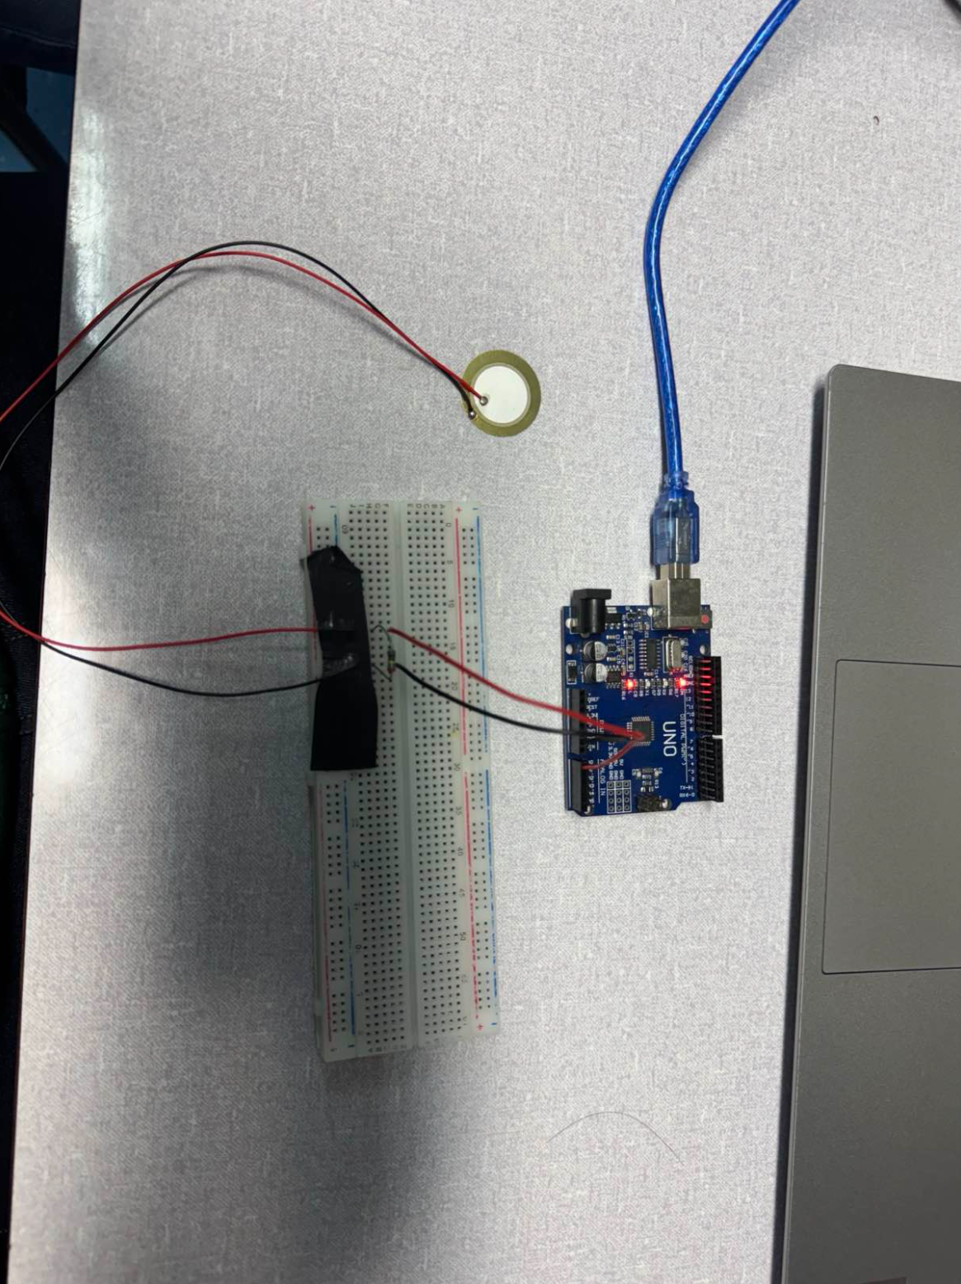

2. Werken in Visual studio Code:
Ik heb gekozen om in Visual Studio Code te programmeren zodat ik later Arduino én Python in dezelfde omgeving kan gebruiken. Het installeren van een geschikte extensie duurde even, maar uiteindelijk werkte “Arduino Maker Workshop” het best.
  - “Arduino Uno” kiezen bij bords
  - Juiste COM-poort selecteren, bij mij COM3
  - Code geschreven in C++ (wat ik welf nog niet helemaal begrijp dus wel hulp bij gebruikt)
  - Code geüpload via de upload knop en de output in de seriële monitor lezen
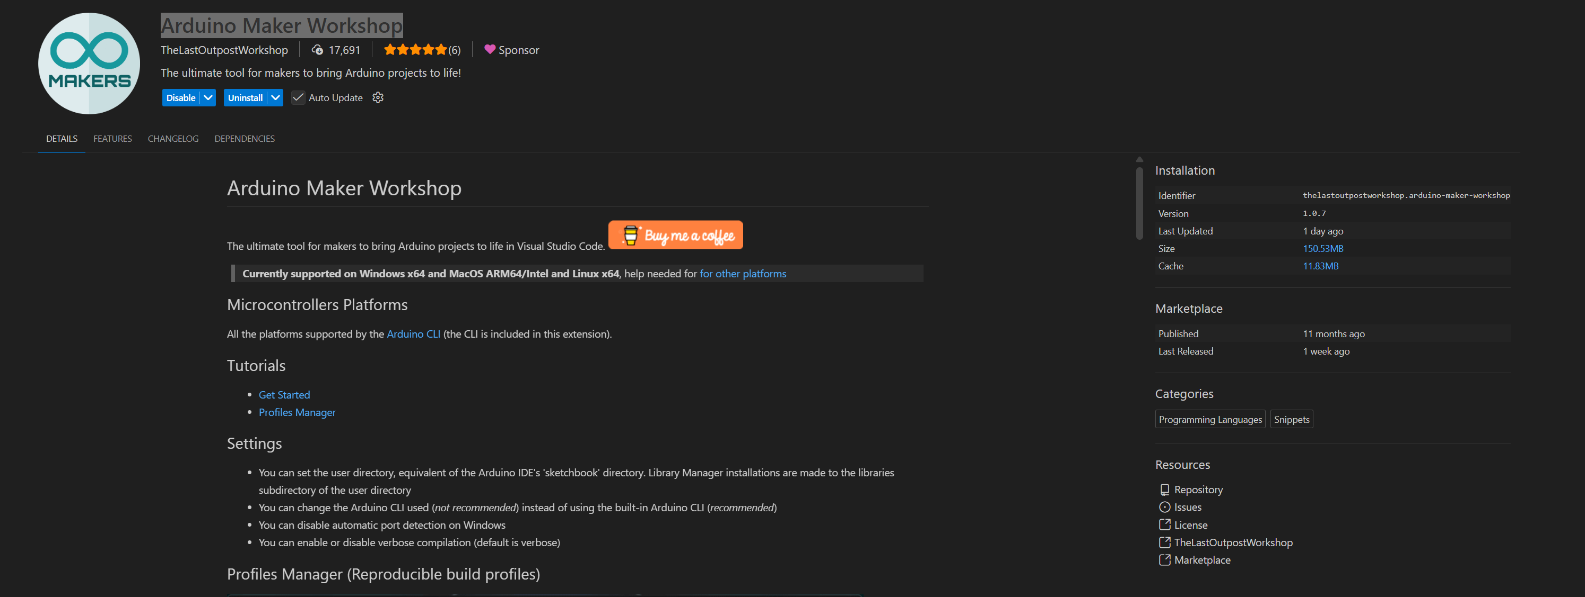
3. Eerste Testcode:
Simpele code om ruwe sensorwaardes uit te kunnen lezen:
“ int sensorPin = A0;

void setup() {
Serial.begin(9600);
}

void loop() {
int waarde = analogRead(sensorPin);
Serial.println(waarde);
delay(10);
}”

Hiermee kon ik zien dat de sensor werkte

4. Huidige versie van code:
Daarna heb ik de code stap voor stap uitgebreid. Deze versie kan ademhalingspieken detecteren en berekent een BPM op basis van de laatste 5 ademhalingen. Hieronder wordt elk deel kort uitgelegd.

int sensorPin = A0;
int threshold = 50;
bool piekGedetecteerd = false;
Deze variabelen worden gebruikt om belangrijke gegevens te onthouden tijdens het programma, zoals sensorwaarden, tijdstippen en eerder gemeten ademhalingen.

unsigned long piekTijden[5] = {0,0,0,0,0};
int piekIndex = 0;
bool bufferVol = false;
De array bewaart de tijd tussen ademhalingen, de index toont op welke plek de volgende waarde moet komen, “bufferVol” wordt true wanneer er 5 ademhalingen zijn gezien → dan kunnen we BPM berekenen.

unsigned long vorigePiekTijd = 0;
unsigned long vorigeSeconde = 0;
“vorigePiekTijd” onthoudt wanneer de laatste ademhaling werd gedetecteerd, “vorigeSeconde” wordt gebruikt om te weten wanneer 1 seconde voorbij is om de seriële output te versturen.

int cooldown = 400;
De cooldown voorkomt dat meerdere kleine trillingen binnen dezelfde ademhaling worden geteld. Het programma negeert zo alle pieken die te snel na elkaar komen.

void setup() {
Serial.begin(9600);
}
void loop() {
unsigned long nu = millis();
int waarde = analogRead(sensorPin);
“millis()”geeft het aantal milliseconden sinds de Arduino is gestart, “analogRead()” leest de actuele waarde van de piezo.

if (waarde > threshold && !piekGedetecteerd) {
Dit kijkt of de sensor boven de threshold komt én of die piek nog niet geteld werd, als dit waar is → waarschijnlijk een ademhaling.

if (nu - vorigePiekTijd > cooldown) {
Dit zorgt ervoor dat we maar één ademhaling per ong. 0.4 seconde accepteren.

piekTijden[piekIndex] = nu - vorigePiekTijd;
Dit geeft de “lengte” van één ademhaling, de Arduino gebruikt deze gegevens om BPM te berekenen.

vorigePiekTijd = nu;
piekIndex++;
if (piekIndex >= 5) {
piekIndex = 0;
bufferVol = true;
}
Als het einde van de array bereikt is, begint hij weer vooraan. Zo gebruik ik altijd de laatste vijf intervallen.

}
piekGedetecteerd = true;
}
if (waarde < threshold) {
piekGedetecteerd = false;
}
Zodra de waarde terug naar beneden gaat, staat het programma klaar voor een nieuwe ademhaling.

if (nu - vorigeSeconde >= 1000) {
Elke seconde print de Arduino:
- De huidige sensorwaarde
- De BPM (of “N/A”)
Dat maakt het overzichtelijker.

Serial.print("Waarde: ");
Serial.print(waarde);
Serial.print(" | BPM: ");
if (bufferVol) {
unsigned long som = 0;
for (int i = 0; i < 5; i++) {
som += piekTijden[i];
}
float gemiddeldInterval = som / 5.0;
int bpm = (60000.0 / gemiddeldInterval);
De BPM wordt berekend door 60.000 (ms per minuut) te delen door de gemiddelde tijd tussen ademhalingen.

Serial.println(bpm);
} else {
Serial.println("N/A");
}
vorigeSeconde = nu;
}
}
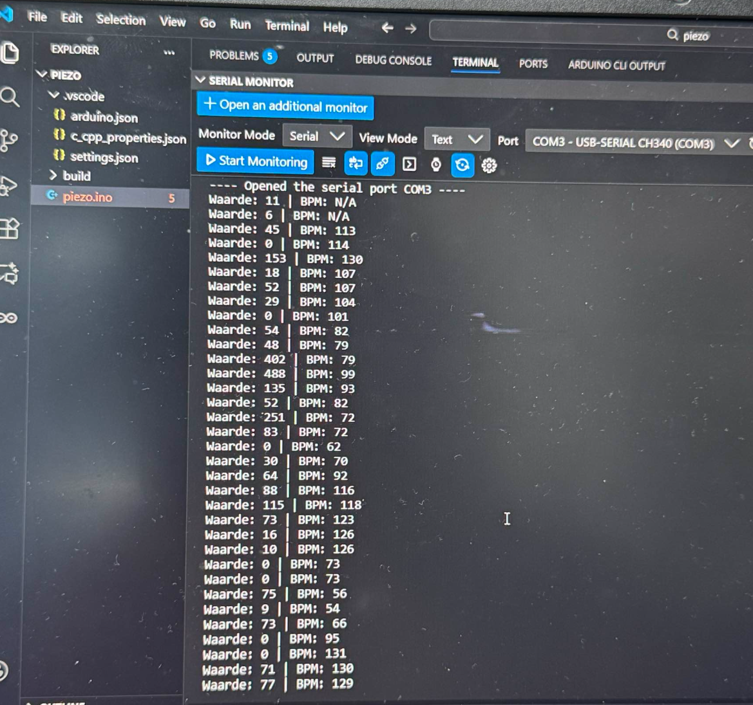

DEEL 2:
- Arduino-output aangepast naar vast formaat per seconde (CSV): tijd_ms,waarde,bpm
- Python-code gemaakt die:
  - seriële data inleest
  - opslaat in arrays (tijd/waarde/bpm)
  - “live grafiek toont”
  - per update een simpele fase-schatting geeft op basis van BPM en variatie
- De Arduino draait zelfstandig en voert de hele tijd metingen uit. Na het uploaden van de code blijft de microcontroller sensorwaarden en de berekende ademhalingsfrequenties versturen via de seriële poort. De Python code hoeft alleen gestart te worden om deze data te ontvangen, verwerken en visualiseren. Zo zijn hardware en software duidelijk gescheiden

import serial
import time
import matplotlib.pyplot as plt
- serial (pyserial) gebruik ik om de data van de Arduino via de COM-poort te lezen. (Deze module moest ik apart installeren met de juiste installatiecommando)
- time gebruik ik voor wachttijd en tijdmetingen.
- matplotlib.pyplot gebruik ik om grafieken te tekenen zoals we vorig schooljaar deden
PORT = "COM3"
BAUD = 9600
Hier stel ik de juiste COM-poort en de baudrate in. Deze moeten overeenkomen met wat er in de Arduino-code staat (Serial.begin(9600)).

ser = serial.Serial(PORT, BAUD, timeout=1)
time.sleep(2)
- serial.Serial(...) opent de verbinding met de Arduino.
- timeout=1 betekent dat Python maximaal 1 seconde wacht op data, zodat het programma niet “vast hangt”.
- time.sleep(2) is belangrijk omdat de Arduino vaak even reset wanneer de seriële verbinding opent

tijden = []
waardes = []
bpms = []
Ik gebruik 3 lijsten om telkens nieuwe meetpunten bij te houden:
- tijden: tijd in seconden
- waardes: ruwe piezo ADC-waarde (0–1023)
- bpms: berekende ademhalingen per minuut (of -1 als nog niet beschikbaar)

plt.ion()
fig, ax = plt.subplots()
lijn1, = ax.plot([], [], label="Piezo waarde")
ax.set_title("Realtime ademhaling (piezo)")
ax.set_xlabel("Tijd (s)")
ax.set_ylabel("ADC waarde (0-1023)")
ax.legend()
- plt.ion() zet matplotlib in “interactive mode”, waardoor de grafiek live kan updaten. (Ik heb hulp gebruikt om te weten dat plt.ion() nodig is voor realtime plotting.)
- fig, ax = plt.subplots() maakt een figuur + assen.
- ax.plot([], []) maakt een lege lijn, die ik later blijf updaten met nieuwe data.
- Labels/titel zorgen dat het duidelijk is wat ik toon.

start = time.time()
Dit kan gebruikt worden om relatieve tijd te berekenen, maar in deze versie gebruik ik vooral de tijd die van Arduino komt (t_ms).

def fase_schatting(latest_bpms):
Deze functie probeert op basis van de laatste BPM-waarden een ruwe inschatting te maken van de “rust” van de ademhaling. Het is geen echte medische slaapmeting, maar een eenvoudige classificatie die ik later eventueel nog kan verbeteren als ik meer informatie vind.

geldig = [b for b in latest_bpms if b >= 0]
if len(geldig) < 5:
return "N/A (te weinig data)"
- Arduino stuurt soms -1 als BPM nog niet berekend kan worden. Die filter ik weg.
- Als er nog niet genoeg geldige waarden zijn, geef ik "N/A" terug.

gem = sum(geldig) / len(geldig)
var = sum((b - gem)**2 for b in geldig) / len(geldig)
sd = var ** 0.5
- gem is de gemiddelde BPM van de laatste metingen.
- Daarna bereken ik een eenvoudige variatie (variantie + standaardafwijking sd).
- Met sd kan ik zien of de ademhaling stabiel is of juist heel wisselend. (Voor deze manier van werken heb ik hulp gebruikt om een simpelere manier te vinden om “variatie” te berekenen zonder extra libraries.)

if gem < 14 and sd < 2:
return "Constant + traag → rustig (schatting)"
elif sd >= 4:
return "Variabel → lichte slaap (schatting)"
else:
return "Sneller/onrustig → onrustige fase (schatting)"
Simpele regels zoals eerder al aan bod gebracht:
- lage BPM + weinig variatie → rustig
- veel variatie → “lichte slaap” (schatting)
- anders → sneller/onrustig

while True:
line = ser.readline().decode(errors="ignore").strip()
- ser.readline() leest één regel van de Arduino (tot \n).
- .decode(errors="ignore") zet bytes om naar tekst en negeert fout tekens.
- .strip() haalt enter/spaties weg.

if not line:
continue
Als er even geen data is, gaat hij gewoon verder.

parts = line.split(",")
if len(parts) != 3:
continue
Arduino stuurt tijd,waarde,bpm.
Als de regel niet exact 3 delen bevat, word het genegeerd.

try:
t_ms = int(parts[0])
waarde = int(parts[1])
bpm = int(parts[2])
except:
continue
Hier zet ik tekst om naar integers.
Als dat niet lukt (rare regel,…), dan slaat hij die regel over.

t_s = t_ms / 1000.0
Arduino geeft tijd in milliseconden, ik zet dit om naar seconden voor de grafiek.

tijden.append(t_s)
waardes.append(waarde)
bpms.append(bpm)
Elke nieuwe meting komt achteraan in de lijst.

while tijden and (tijden[-1] - tijden[0] > 60):
tijden.pop(0)
waardes.pop(0)
bpms.pop(0)
Ik verwijder oude data zodat de grafiek niet oneindig groot wordt. Hierdoor blijft het real time en overzichtelijk.(Ik ga nog een manier zoeken om toch van de hele nacht een overzichtsgrafiek te geven)

lijn1.set_xdata(tijden)
lijn1.set_ydata(waardes)
ax.relim()
ax.autoscale_view()
- set_xdata en set_ydata vervangen de data van de lijn.
- relim() + autoscale_view() zorgen dat de grafiek automatisch schaalt wanneer waarden veranderen.

latest_bpms = bpms[-30:] if len(bpms) >= 30 else bpms
fase = fase_schatting(latest_bpms)
Ik pak de laatste ±30 BPM-waarden (of minder als ik nog niet zoveel heb) en stuur die naar de functie.

ax.set_title(f"Realtime ademhaling — fase: {fase}")
fig.canvas.draw()
fig.canvas.flush_events()
- De titel toont de huidige fase-schatting live.
- draw() en flush_events() updaten het venster.
(Ook bij dit realtime update-stuk heb ik hulp gebruikt om te weten welke matplotlib-commando’s nodig zijn voor live refresh.)

Resultaat:
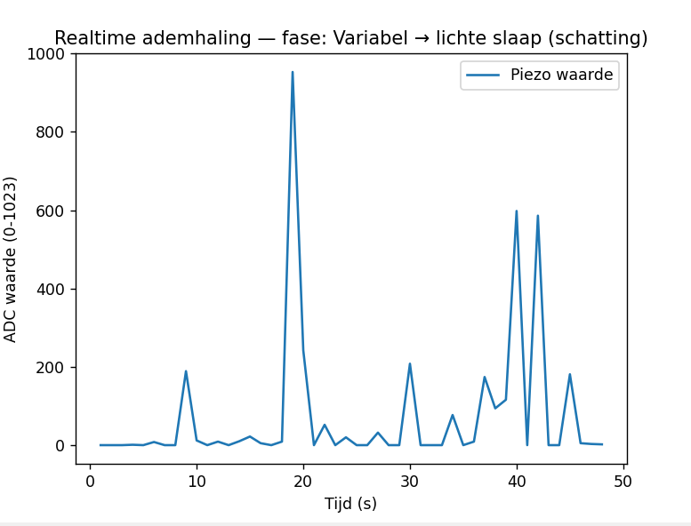
Voor het opzetten van seriële communicatie in Python en het realtime updaten van grafieken heb ik externe hulp gebruikt om de juiste libraries en commando’s te vinden (pyserial, matplotlib interactive mode). Daarna heb ik de code aangepast en stap voor stap getest met mijn eigen Arduino-output.

Testen
Testplan en meetmethodes.

Resultaten
Metingen, tabellen, grafieken en interpretatie.

Conclusie
Beantwoord het project de onderzoeksvraag?
Zijn de doelen bereikt?
Welke toepassingen zie je voor jouw project?

Reflectie
Wat ging goed, wat niet? Wat heb je geleerd? Wat zou je anders aanpakken?

Bronnenlijst
Alle geraadpleegde bronnen volgens de APA-stijl.

Bijlagen
Gantt-chart.
Volledige code (link naar GitHub).
Extra foto’s, schema’s of documentatie.

